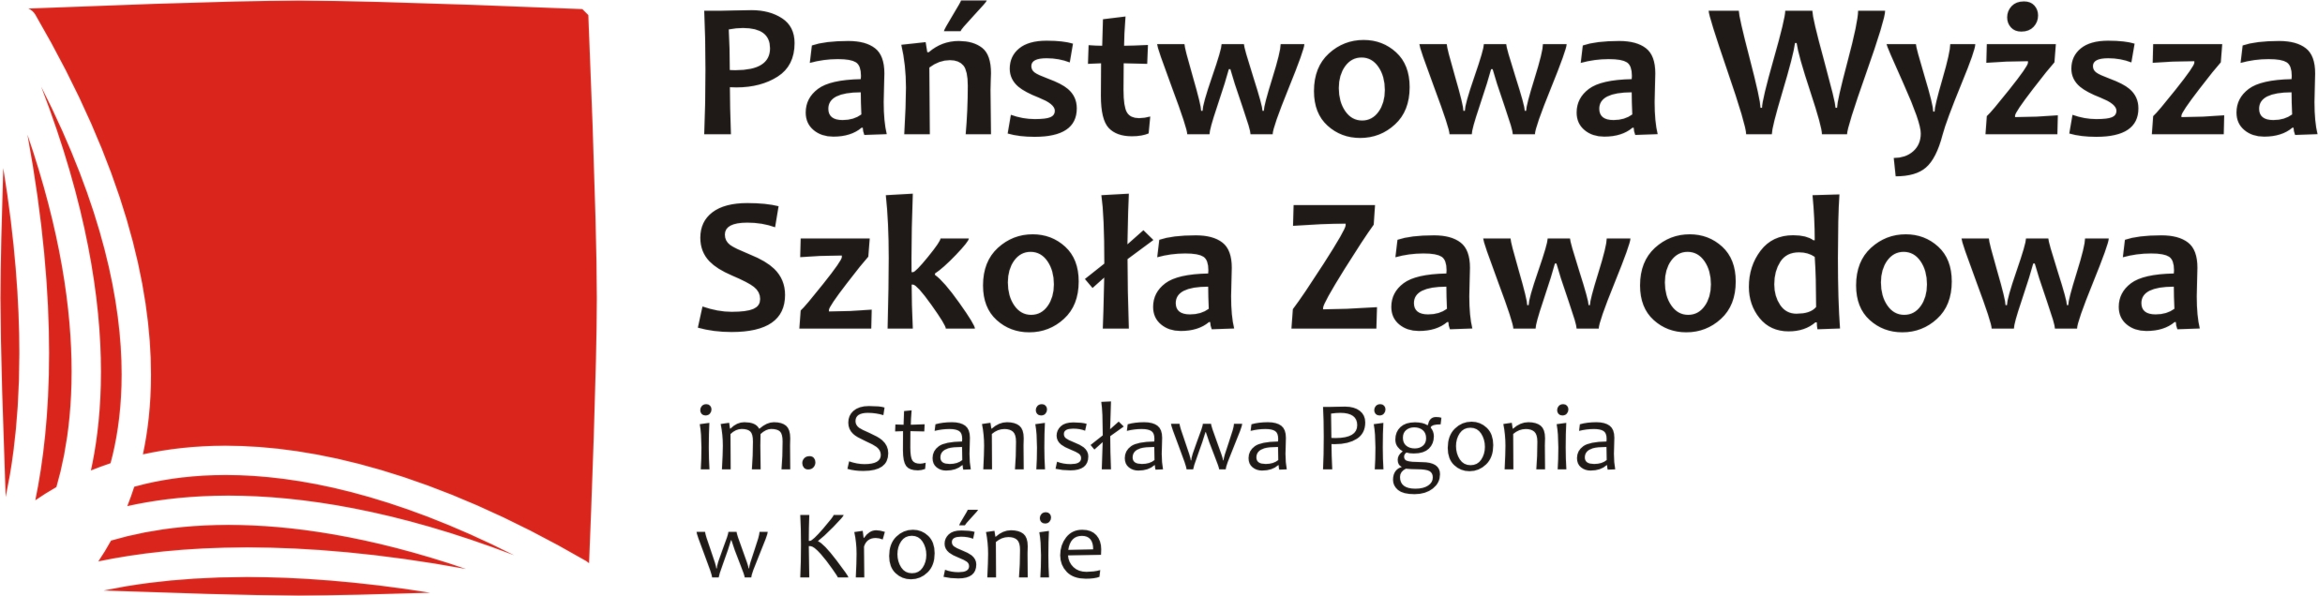
Międzyszkolny turniej wiedzy o Rosji i języku rosyjskim
Turniej odbędzie się w ramach „Dnia Języka Rosyjskiego"
11 grudnia 2018 roku

Organizatorzy:

Zakład Komunikacji Międzykulturowej Państwowej Wyższej Szkoły Zawodowej im. Stanisława Pigonia w Krośnie.

Cel konkursu:

Celem turnieju jest wzbogacenie i promowanie wśród uczniów szkół średnich wiedzy o kulturze, geografii, literaturze, życiu codziennym w Rosji, kształtowanie umiejętności współpracy w grupie, by osiągnąć wspólny cel, wdrażanie uczniów do samodoskonalenia i poszerzania wiadomości z danej dziedziny.

Założenia regulaminowe turnieju:

1. Uczestnikami turnieju mogą być uczniowie szkół ponadgimnazjalnych
z województwa podkarpackiego i ościennych.

2. Liczba drużyn biorących udział w turnieju jest ograniczona.
O uczestnictwie będzie decydować kolejność zgłoszeń.

3. Adresatami turnieju mogą być również osoby, które nie posługują się językiem i alfabetem rosyjskim.

4. Dla laureatów przygotowaliśmy atrakcyjne nagrody.

5. Uczestnikami turnieju mogą być drużyny trzyosobowe, składające się
z uczniów danej szkoły, którzy u nauczyciela przedmiotu w danej szkole zgłosili chęć uczestnictwa w ww. turnieju. W przypadku większej liczby uczniów chętnych do drużyny, nauczyciele przedmiotu przeprowadzają eliminacje wewnętrzne w swojej szkole.

6. Turniej ma charakter teleturnieju z udziałem publiczności.

7. Konkurs składa się z trzech rund turniejowych, w których zespoły odpowiadają na losowo wybrane pytanie w kategorii za 1 pkt, 2 pkt i 3 pkt.
W trakcie jednej gry dwie drużyny mierzą się ze sobą:
Runda 1: pytania do wszystkich, uczeń indywidualnie zapisuje odpowiedź na tabliczce, a zdobyte punkty idą na konto drużyny,
Runda 2: losowanie kategorii pytań, kilka pytań do całej drużyny.
Runda 3: pytania indywidualne, losowane, o ustalonej wartości:
2 punkty, 3 punkty, 5 punktów. Drużyna, która wygrywa, mierzy się
ze zwycięzcą drugiej gry o pierwsze miejsce.

8. Podczas turnieju uczestnicy będą odpowiadać na pytania otwarte
i pytania zamknięte.

Zakres wiedzy:

Znajomość faktów z zakresu literatury, historii, geografii, muzyki, historii języka rosyjskiego i zagadnień dotyczących Rosji.

Termin i miejsce turnieju:

Turniej odbędzie się w 11 grudnia 2018 roku o godz. 10.00 w budynku PWSZ im. Stanisława Pigonia w Krośnie przy ul. Kazimierza Wielkiego 4

Zgłoszenia:

Warunkiem wzięcia udziału w turnieju jest przesłanie drogą elektroniczną zgłoszenia (temat wiadomości: Turniej wiedzy o Rosji i języku rosyjskim) z podaniem następujących informacji:
- imię i nazwisko ucznia/ów biorących udział w turnieju,
- nazwa, adres i numer telefonu szkoły,
- imię i nazwisko, numer telefonu nauczyciela zgłaszającego,
- liczba uczniów, którzy będą zasiadać na widowni.
Wiadomość zgłoszeniową prosimy przesłać na adres koordynatora mgr Urszuli Ożóg: urszula.ozog@pwsz.krosno.pl w nieprzekraczalnym terminie do 5 grudnia 2018 roku.

